查找没有主键的表：

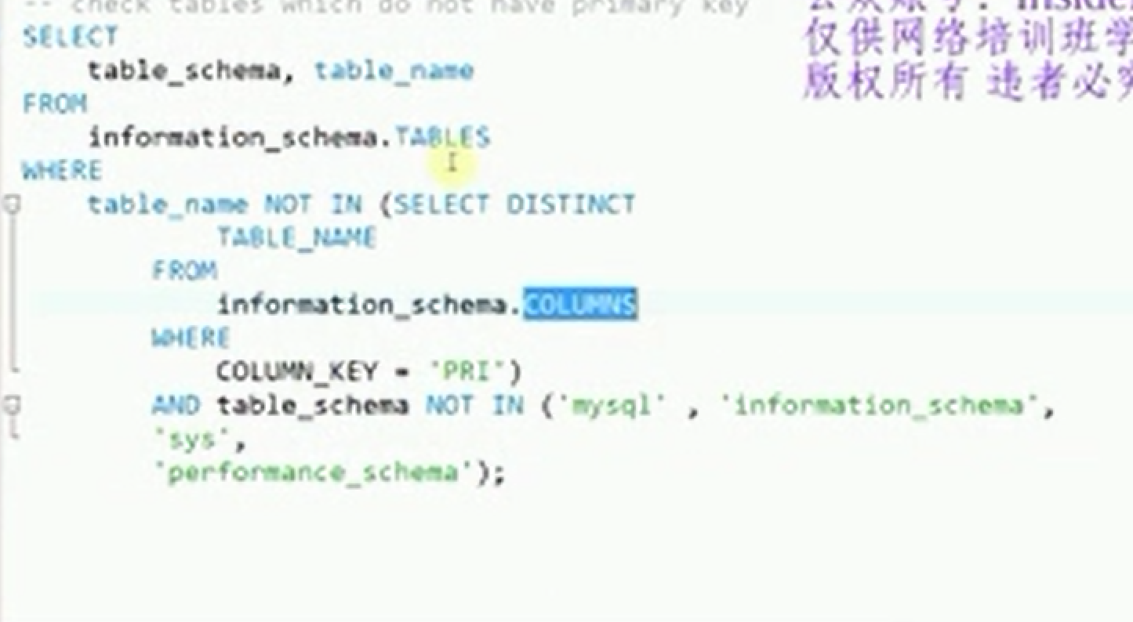

===对上节课进行总结===

Innodb_page_size

压缩表并不能保证16k的表压缩到4k。

压缩情况 使用的innodb_cmp,innodb_cmp_per_index,

=======day22的课程======

把压缩表的key_block_size设置成16k 有意义么？首先key_block_size和innodb_page_size的含义不同，一个是压缩，一个是普通页

同样设置成16依旧是有意义的，因为开始了压缩数据库还是会按照压缩表来处理这个表，如果有可压缩的数据类型比如varchar或者说比较适合压缩，这个时候设置成16还是会有很大的意义。

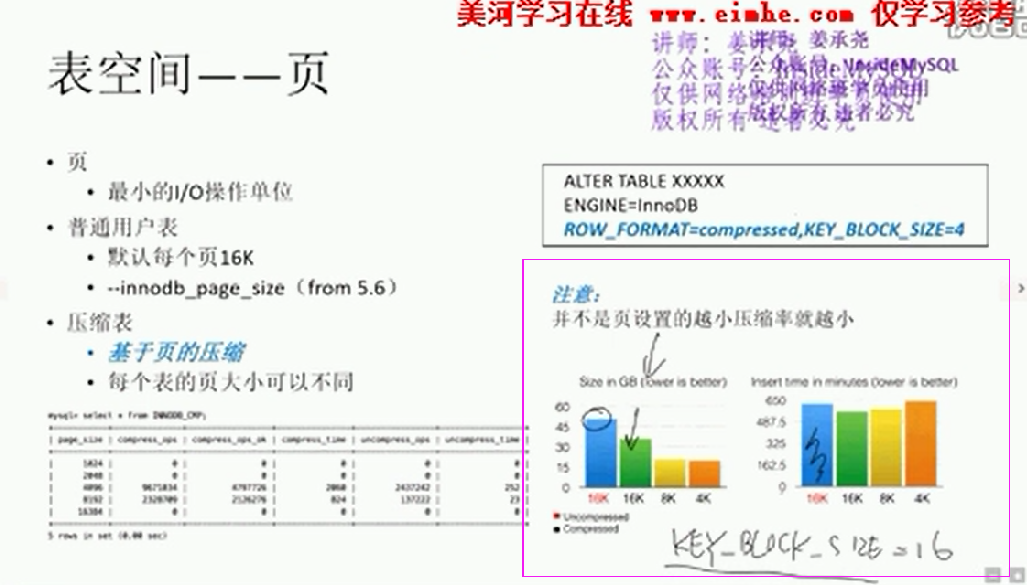

===============5.7 有了透明表空间压缩======

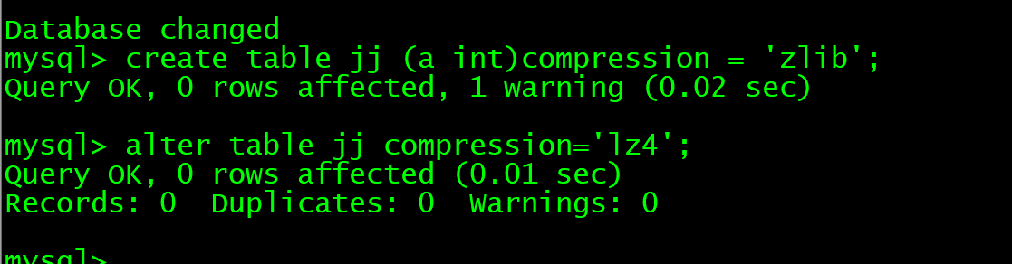

发现没有指定页的大小和快的大小，那是怎么实现的？其实使用了文件系统层的压缩。

文件系统层压缩的写入：

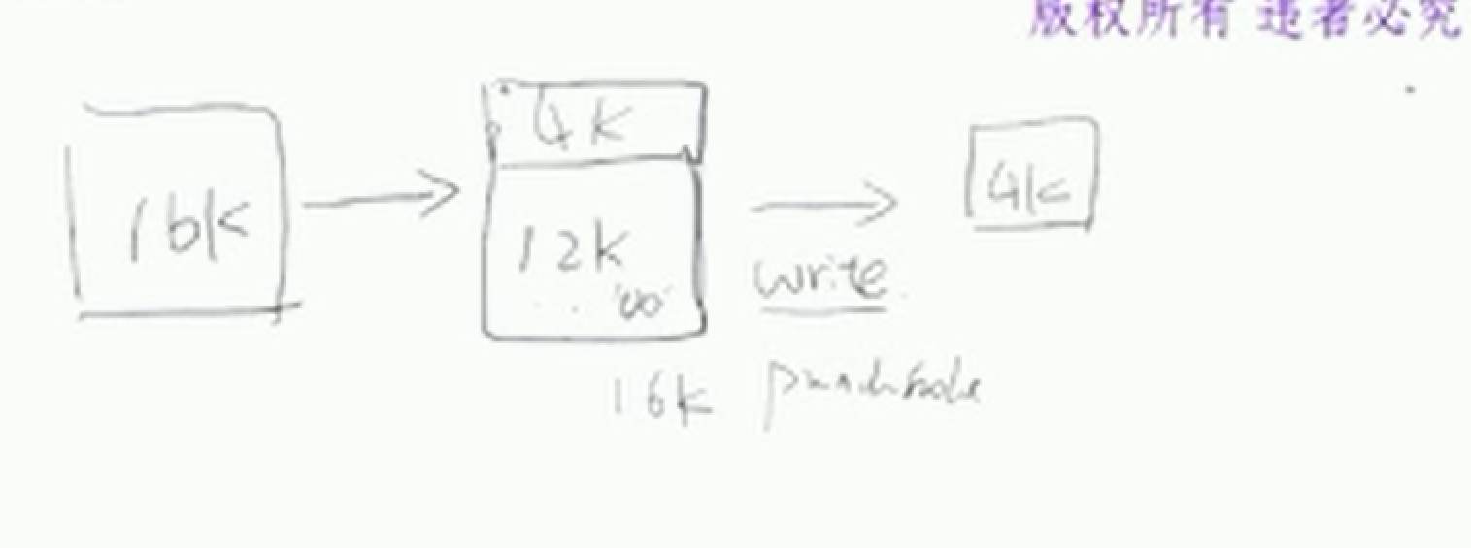

原来是数据库自己进行压缩，显示是文件系统层进行压缩。

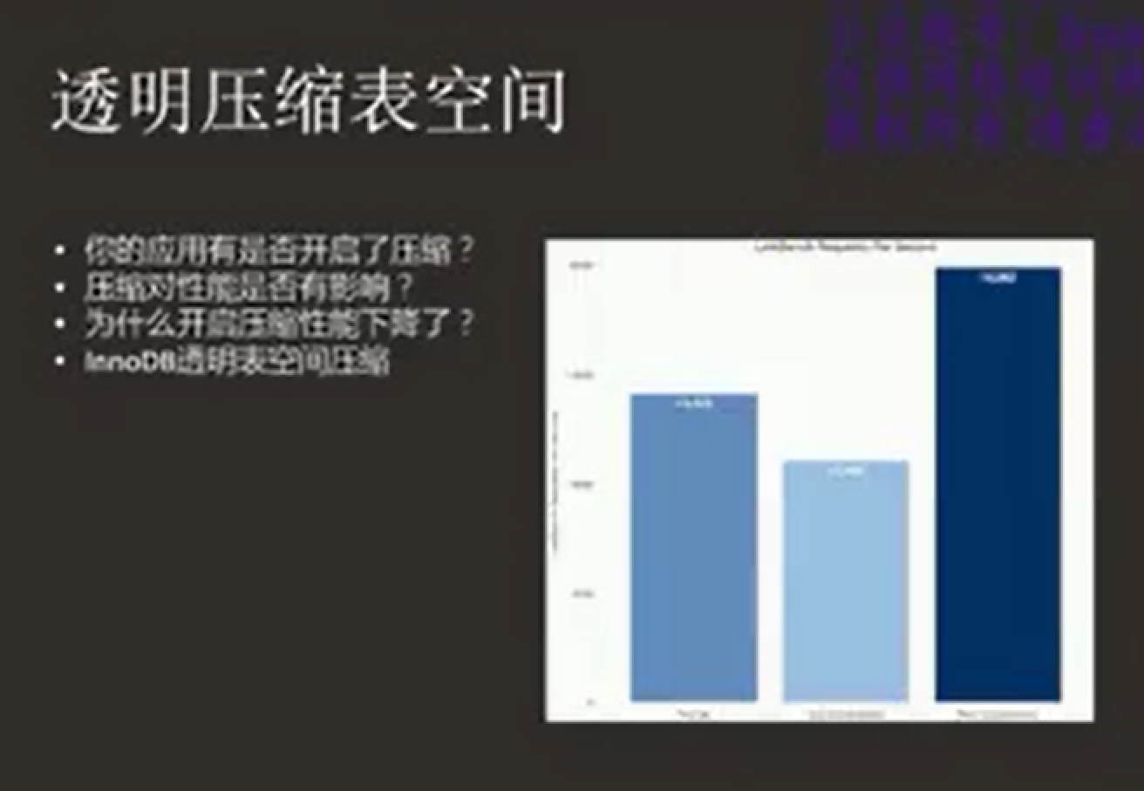

==========索引组织表=========

Mysql建表的规则就是每张表一定要有主键。表如果没有主键再上线之前没有主键dba可以不准许其上线。

没有主键会造成什么影响？innodb特性决定，复制要求表有主键。

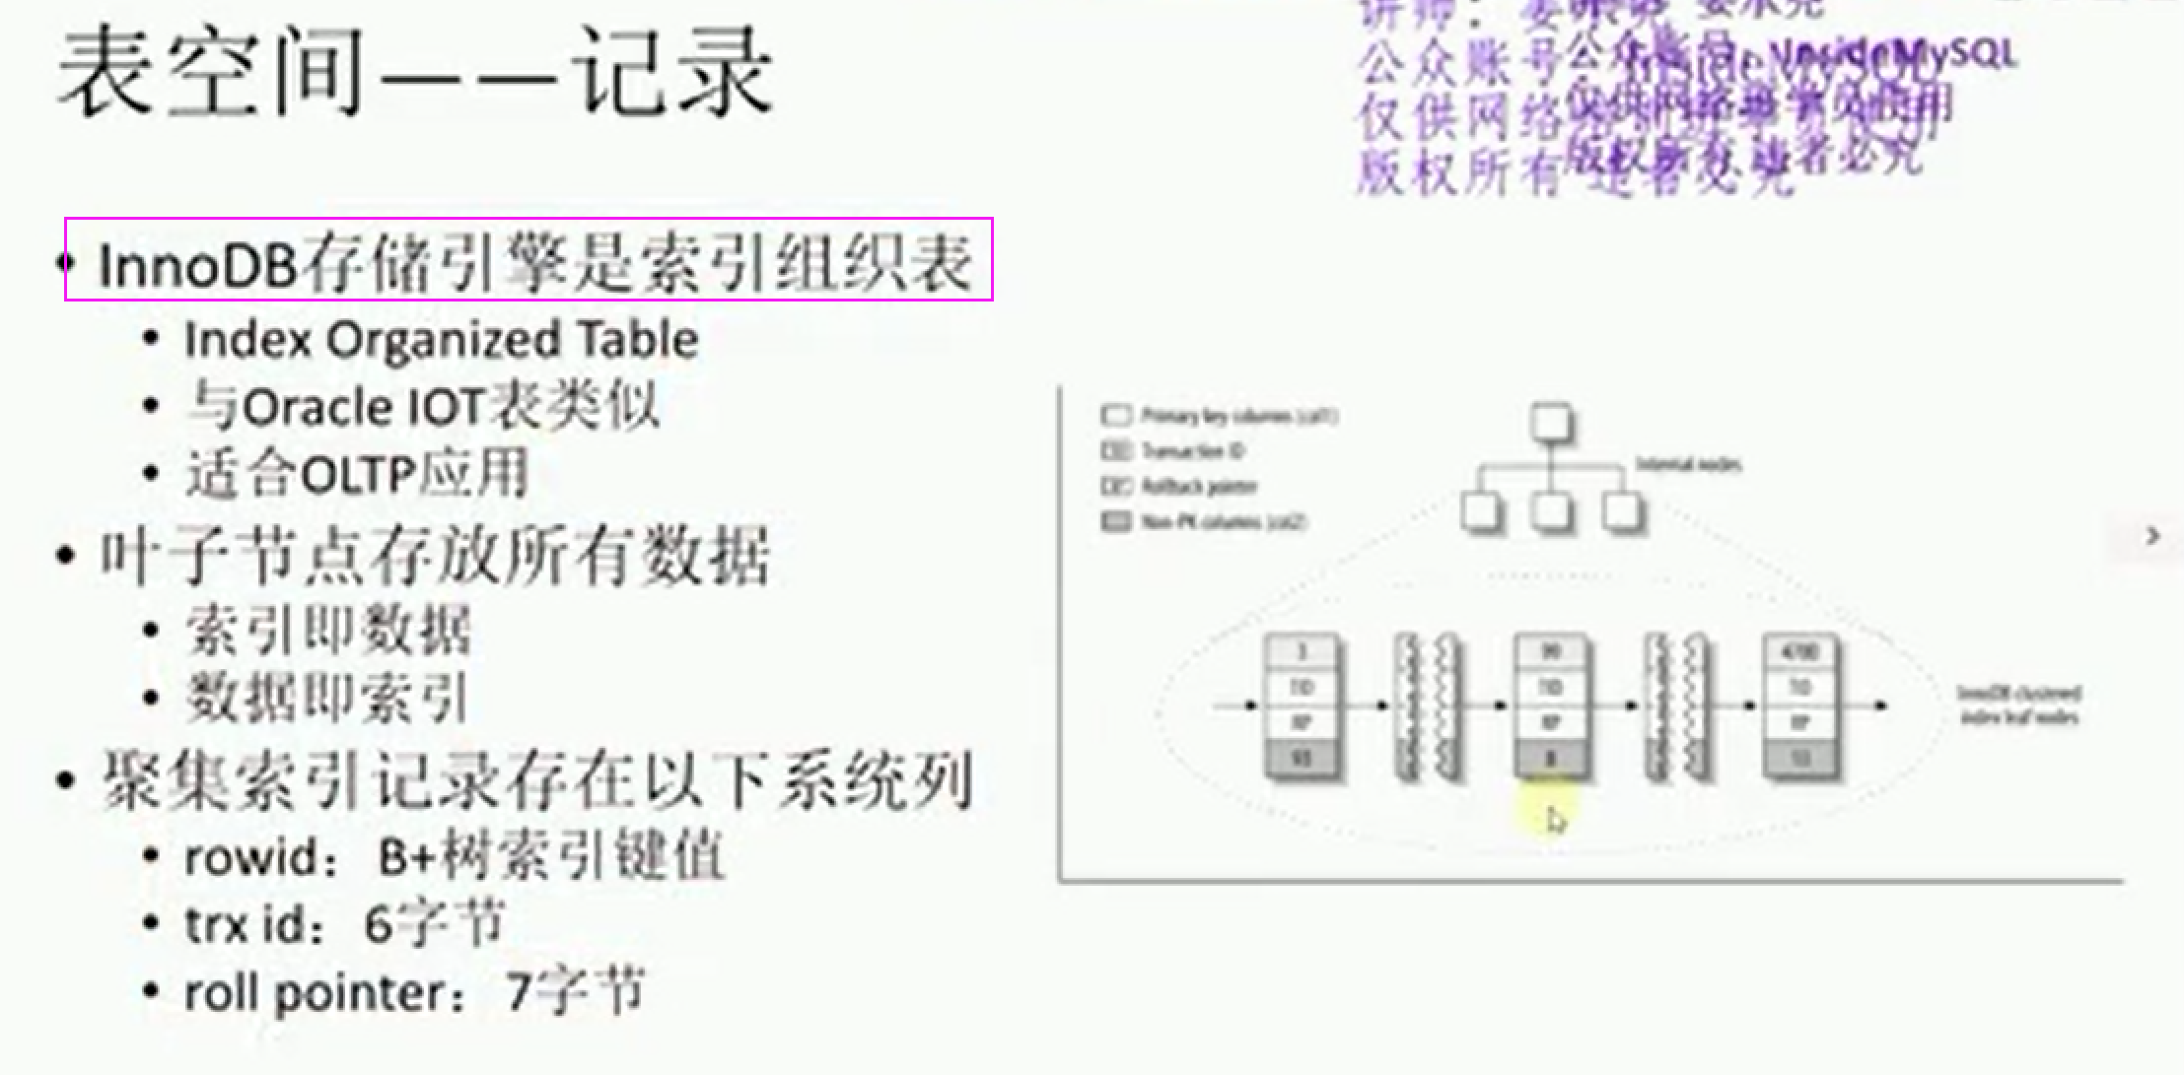

索引组织表数据之间是有顺序的，堆表数据之前是没有顺序的。

数据即索引(姜老师在视频中说的)：数据存放在索引中的，一整行的数据都是存放在索引中的。

索引即数据：索引的叶子节点存放是一整行的完整的记录。不需要像堆表需要一块单独的空间来存放数据。

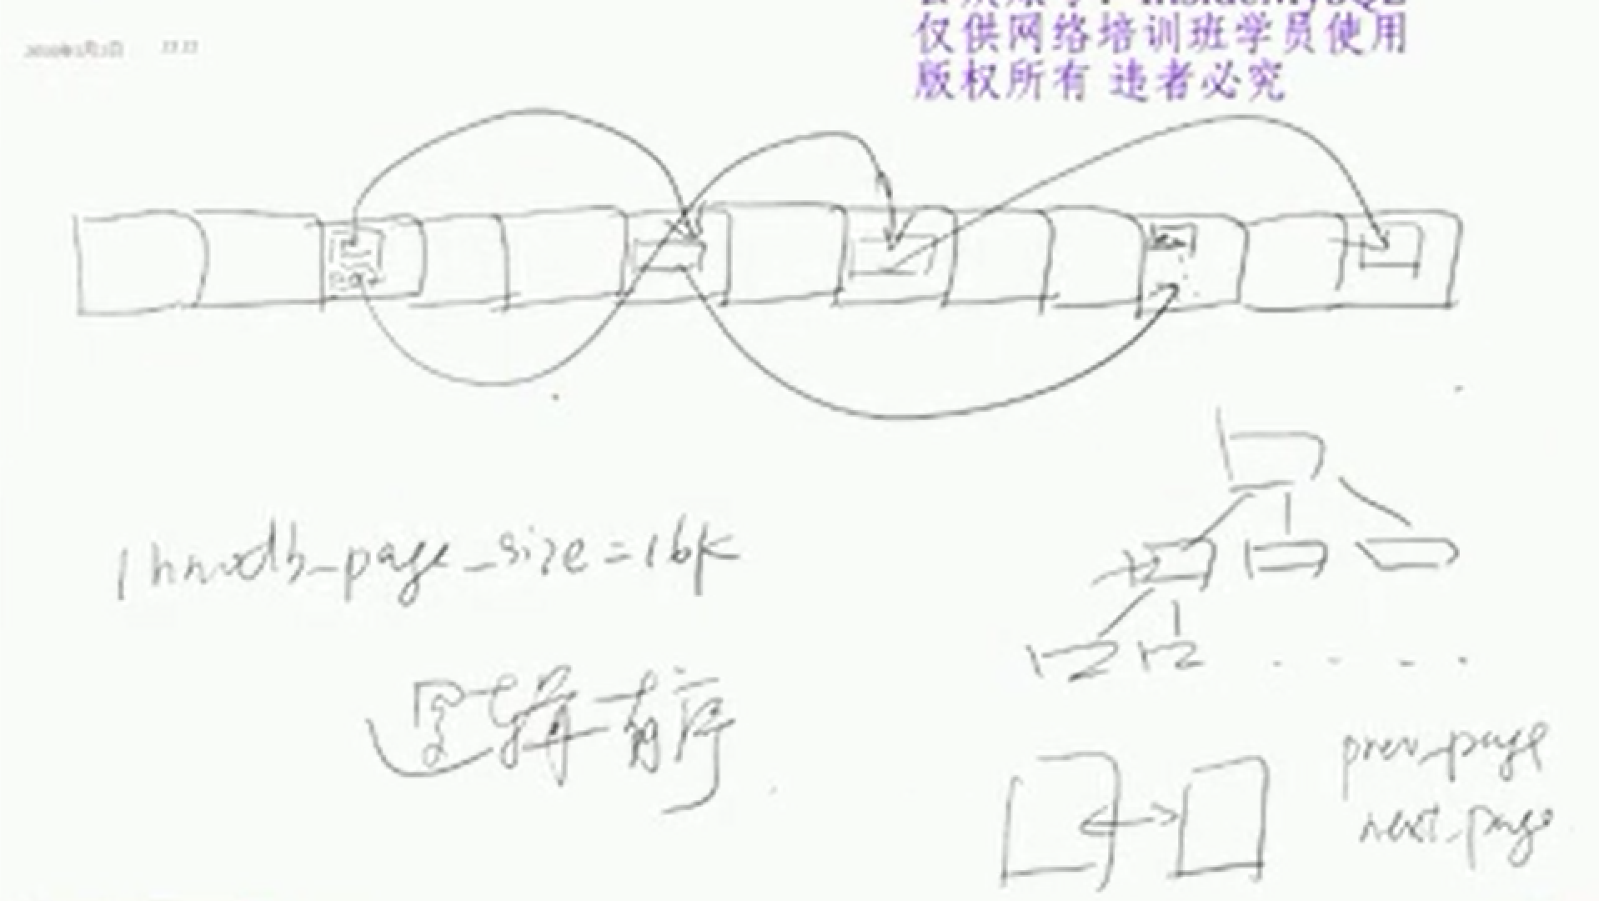

叶子节点和非叶子节点

在innodb中每一个索引都有叶子节点段和非叶子节点段，叶子节点段和非叶子节点段来申请空间，在段里面会有区，区来申请空间，每个区的大小是1M.